ВСЕ НА ТЕСТОВЫЕ СОРЕВНОВАНИЯ СЕЗОНА 2011-2012.
 |  |  |  |  |  |  |  |  |  | 
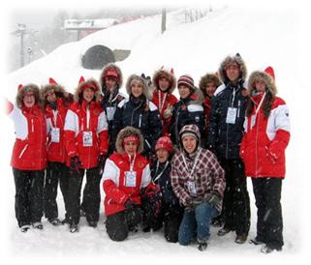 | ВНИМАНИЕ!  В ближайший зимний сезон 2011- 2012 г.г нас ждет большое количество спортивных мероприятий международного масштаба.  Эти мероприятия не возможно будет провести без волонтеров. Проведение тестовых соревнований такого уровня , позволит нам получить опыт, который будет необходим в организации и проведении Олимпийских и Паралимпийских Игр в 2014 году.
Основные функции на тестовых соревнованиях:  • Встречи/проводы (Аэропорт, ЖД Вокзал),  • Сопровождение команд,  • Аккредитация,  • Работа в гостинице,  • Анти -допинговая служба,  • Зона посадки,  • Финишная зона,  • Работа со СМИ,  • Транспорт,  • Служба связи,  • Техническая служба,  • Церемонии награждения,  • Штаб.  Требования:  • Мотивация участия в мероприятии  • Умение работать в команде ,  • Стрессоустойчивость,  • Способность к физическому труду,  • Английский язык ( не ниже intermediate),знание немецкого или французского приветствуется,  • Знание компьютера (опытный пользователь),  • Базовые знания в зимних видах спорта.  Обеспечение волонтеров:  • Горячее питание во время смен,  • Транспортировка во время рабочих смен от города до объекта,  • Экипировка  Вопрос проживания волонтеров прорабатывается, не сегодняшний день нет уверенности в том, что проживание будет предоставлено  Список мероприятий и даты их проведения : |  |  |  |  |  |  |  |  |  |  | 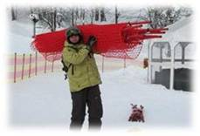    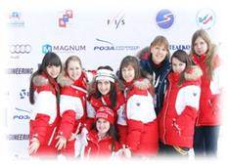  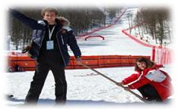
№ | Название мероприятия | Даты проведения
1 | Горные Лыжи  Кубок России | 30.01.-05.02.2012
2 | Горные Лыжи  Кубок Мира (Мужчины) | 07.02.-12.02.2012
3 | Прыжки на лыжах с трамплина Кубок России | 09.02.-12.02.2012
4 | Горные Лыжи Кубок Мира (Женщины) | 14.02.-20.02.2012
5 | Лыжное двоеборье | 16.02.19.02.2012
6 | Сноуборд  Кубок Европы | 23.02.-26.02.2012
7 | Фристайл  Кубок России | 23.02.-29.02.2012
8 | Парал. спорт ПОДА и с наруш. Зрения Чемпионат России | 24.02.-29.02.2012
9 | Лыжные гонки  Кубок России | 23.02.-28.02.2012
10 | Бобслей и санный спорт  (Гемологация) | 27.02.-04.03.2012
11 | Фристайл Кубок Европы | 01.03.-07.03.2012
12 | Парал. спорт ПОДА и с наруш. Зрения Чемпионат России | 02.03.-10.03.2012
13 | Биатлон | 06.03.-11.03.2012
14 | Бобслей Кубок России | 05.03.-16.03.2012
15 | Санный спорт | 20.03-25.03.2012

Функция Волонтеры
VOLM

Заявки (фамилия, имя, номер группы, контактный телефон) на участие в тестовых соревнованиях мы принимаем до 25 октября
В 316 ауд. Зоо
Ann2903-08@mail.ru
http://vk.com/volunteer_kubsau

